Тема недели «Домашние животные»
Цель: Развивать элементарные представления о домашних животных (живут рядом с человеком, люди заботятся о животных, животные приносят пользу людям).Закреплять знания о домашних животных и их детенышах.
Познавательно – игровой досуг
«Наши верные друзья»
Подвижные, словесные, дидактические
игры

Рассматривание иллюстраций, наблюдение за животными во время прогулки
Организованное событие с детьми
Чтение сказок, отгадывание загадок, заучивание стихов
Тема недели
«Домашние животные»

- Организованные события
- Беседы
- Просмотр мультфильмов, презентаций.
- Рассматривание сюжетных картинок, фотографий по теме.

Итоговое мероприятие по теме «Домашние животные»
Познавательно – игровой досуг «Наши верные друзья».

Художественная литература
- Сказка «Три поросенка»Михалков С.В.
- Сказка «Репка»
- Сказка «Кот в сапогах» Перро Шарль
- Сказка «Котёнок по имени Гав» Остер Г.Б.
- «Дядя Федор» Успенский Э.Н.
- «Три котёнка» Сутеев В.Г.

«Поиграй со мной!» дидактические игры:
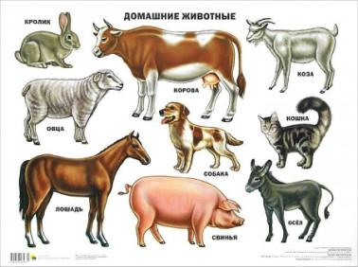
«Отгадайте животное по описанию»
Цель: Развитие умения описывать животных узнавать их по описанию.
Дидактический материал: Карточки изображением животных.
Ход игры: Взрослый раздаёт детям карточки с изображением животных. Дети никому не показывают свои карточки. Взрослый предлагает одному ребенку описать животного, изображённого на его картинке, или загадать о нём загадку. Другие дети должны отгадать, что это за животное. Данная игра также может проводиться между родителями и ребенком.

«Собери картинку»
Цель: Развитие логического мышление, кругозора, познавательного интереса и речевой активности.
Дидактический материал: Карточки с изображением животных, разрезанные на несколько частей.
Ход игры: Детям раздают игровые карточки, разрезанные на части. Собрав картинку, ребёнок рассказывает, какое животное он собрал.
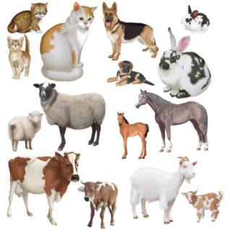
«Кто кем будет?» («Кто кем был?»)
Цель: Развитие логического мышления, познавательного интереса и речевой активности детей.
Дидактический материал: Карточки с изображением домашних животных с детенышами.
Ход игры: Взрослый спрашивает у ребенка, Кто кем будет, когда вырастит? Кто кем был? Жеребенок будет…(лошадью), Ягненок будет… (овцой, бараном), Козленок будет …(козой, козлом), Теленок будет …(коровой, быком), Поросенок будет… (свиньей), Крольчонок будет… (кроликом),
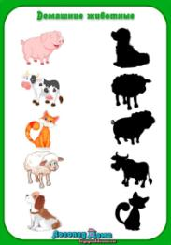
«Чей силуэт?»
Цель: Развитие внимания, мышления, Воображения, умение сравнивать предметы по представлению.
Дидактический материал: Карточки с изображением животных.
Ход игры: Предложить ребёнку найти и назвать животных, нарисованных, на картинке.

Игра «Кто хозяин?»
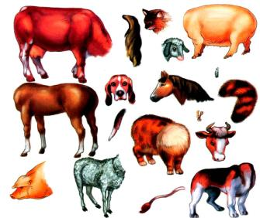
Цель: Развитие зрительного внимания. Формирование логического мышления и фразовой речи.
Дидактический материал: Карточки с изображением частей тела животных.
Ход игры: Взрослый показывает картинки с частями животных, нужно ответить на вопросы «Чей хвост?», «Чья голова?», «Чьи рога?», «Чьи копыта?» и т.д

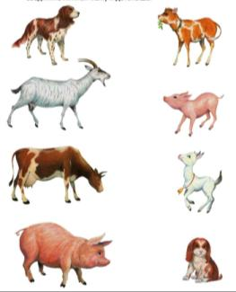
Игра «Собери семью».
Цель: Формирование логического мышления и фразовой речи. Образование новых слов от разных основ.
Дидактический материал: Карточки с изображением животных.
Ход игры: на столе лежат картинки с изображением животных, живущих на ферме и картинки с изображением детенышей животных Поставь животных одной семьи рядом расскажите, кто с кем рядом стоит.

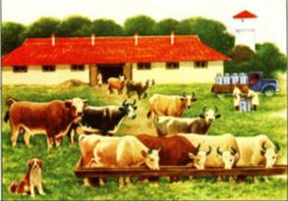
«Подскажи словечко»
Цель: Закрепление названий домашних животных и их детенышей. Научить строить высказывания – рассуждения. Формирование существительных множественного числа
Дидактический материал: Картинки с изображением домашних животных.
Ход игры:
Табун – (много лошадей),
Стадо – (много коров),
Отара – (много овец),
Свора – (много собак).

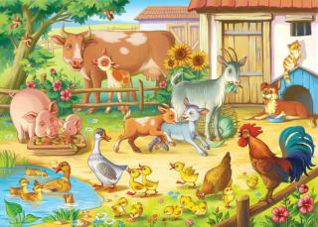
«Кто какой…?»
Цель: Закрепление знаний о домашних животных и их детенышах. Развивать связную речь.
Дидактический материал: Картинки с изображением домашних животных.
Ход игры: Нужно подобрать признак к существительным
Жеребенок – маленький, беспомощный, робкий, беззащитный, слабый, милый.
Щенок – игривый, живой, подвижный, любопытный, сердитый.
Козленок – упрямый, робкий, красивый, ласковый, серый.
Поросенок – резвый, розовый, толстый, веселый, маленький, забавный.
Крольчонок – длинноухий, серый, пушистый, забавный, пугливый.
Ягненок – белый, робкий, трусливый, кудрявый, пушистый, милый.
Теленок – ласковый, упрямый, резвый, неуклюжий, игривый
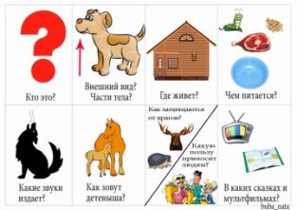
«Расскажи о домашнем животном»
Цель: Закрепление знаний о домашних животных и их детенышей, развивать коммуникативные навыки детей, учить составлять связный рассказ по серии картинок.
Дидактический материал: опорная картинка
Ход игры: Составить описательный рассказ о животном с опорой на план-картинку.

«Чем кормит животновод своих животных?» («Чем питаются домашние животные»)
Цель: Развитие памяти и логического мышления
Ход игры: взрослый задает ребенку вопросы о домашних животных. (Например, чем кормят лошадь? и т.д. ). Ребенок отвечает на поставленные вопросы. Лошадь кормят овсом и травой. Козу, овец, коров, кроликов - кормит травой

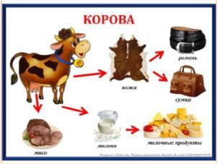
«Чем одарит нас …?» («Какую пользу приносят домашние животные»)
Цель: Развитие логического мышления, учить детей строить высказывания - рассуждения. Дидактический материал: опорная картинка.
Ход игры: взрослый задает ребенку вопросы.
Чем одарит нас корова?(Молоко, сметана, творог, сыр, мясо, шкура. )
Чем одарит нас свинья? (Мясо, сало, шкура ).
Чем одарит нас коза? (Мясо, молоко, шесть, сыр).
Чем одарит нас овца? (Шерсть, мясо, шкура).
Чем одарит нас кролик? (Мех, мясо.)
Чем одарит нас лошадь? ( На лошади можно ездить верхом, возить грузы.Мясо, шкура.)
Чем одарят нас куры, гуси, утки? (Яйца, мясо, перо и пух).
«Кто что кушает?»
Малышу предлагают две стопки карточек. В одной – изображение животных, а другой – их пища. Он должен подобрать правильные варианты (сено – корова, косточка – собака, трава – баран).
«Где я живу?»
Мама показывает ребенку картинку с изображением животного, а ребенок должен сказать, как называется его домик (у коровы – коровник, у лошади – конюшня, у собаки – конура).
Детям до 3 лет лучше предложить 2 стопки

Кто как «говорит»:
Родители называют, а ребенок должен сказать, какие звуки оно издает, а затем продемонстрировать это: кошечка мяукает (мяу); свинка хрюкает (хрю) и т.д.

Подвижные игры:
Подвижная игра «Воробьи и собачка»
Цель: закрепить знания детей о характерных движениях птиц, научить имитировать их голоса.
Ход игры: Скачет, скачет воробей (дети скачут). Скок-поскок! Скок-поскок! Кличет маленьких детей: Чив! Чив! Чив! Чив! Чив! Чив! (повторяют) Киньте крошек воробью, я вам песенку спою: Чик-чирик! Чик-чирик! Вдруг прибежала «собачка» и громко залаяла. «Воробьи» разлетаются.

Подвижная игра «Лохматый пес»
Цель: формировать навыки двигательной активности детей.
Ход игры: Ребенок изображает собаку, он сидит на стуле в одном конце площадки и делает вид, что спит. Остальные дети находятся в другом конце помещения за чертой-это дом. Они тихо подходят к собаке, педагог говорит: Вот лежит лохматый пес, В лапы свой уткнувши нос, Тихо, смирно он лежит, Не то дремлет, не то спит. Подойдем к нему, разбудим И посмотрим, что-то будет. Собака просыпается, встает и начинает лаять. Дети убегают в дом, встают за черту. Игра повторяется, роль собаки получает другой ребенок.

Подвижная игра «Воробышки и кот»
Цель: формировать навыки двигательной активности детей, научить имитировать голоса птиц.
Ход игры: Дети сидят на скамейке. Это воробышки на крыше. В стороне сидит кошка, роль которой исполняет ребенок. «Воробышки полетели» - говорит воспитатель. Дети встают со скамейки, отводят, руки в стороны - воробышки машут крыльями - бегают врассыпную: Чик-чирик! Чик-чирик! Кошка просыпается, произносит «мяу» и бежит за воробышками. Они должны быстро улететь на «крышу», занять свои места на скамейке. Пойманных воробышков кошка отводит к себе в дом. Игра повторяется 3-4 раза.

Подвижная игра «Лошадки»
Цель: формировать навыки двигательной активности детей, научить двигаться в разных направлениях не задевая друг друга.
Ход игры: У детей гимнастические палки – это лошадки. Дети скачут прямым галопом по площадке в разных направлениях под текст песенки: Цок! Цок! Цок! Я лошадка серый бок. Я копытцами стучу. Если хочешь - прокачу. С окончанием слов дети ходят по площадке, игра повторяется.

Подвижная игра «Кошки мышки»
Цель: формировать навыки двигательной активности детей
Ход игры: С одной стороны пространства – домик мышек. Выбирается кошка. Она сидит на стуле. Мыши сидят в норках. Воспитатель говорит: Кошка мышек сторожит, Притворилась, будто спит. Мышки вылезают из норки и бегают. Через некоторое время воспитатель говорит: Тише, мыши, не шумите, Кошку вы не разбудите...После этих слов кошка слезает со стула, встает на четвереньки, выгибает спину, громко говорит: «мяу!» и ловит мышей. Мышки бегут в свои норки. Игра повторяется с новой кошкой.

Подвижная игра «Вот собачка Жучка»
Цель: формировать навыки двигательной активности детей.
Ход игры: Вот собачка Жучка. Предложить детям поиграть с Жучкой. Нарисовать круг – это ее дом. Дети берутся за руки, идут по кругу и поют песенку: Вот собачка Жучка, Хвостик закорючка, Зубки острые, Шерстка пестрая! Собачка лает. Дети останавливаются, грозят ей пальчиками и говорят: Ты, собачка, не лай, Лучше с нами поиграй, Мы –бежим, ты –догоняй! Дети убегают, собачка их догоняет. Нарисовать фигуры по количеству детей. Это «домики», в которых дети спрячутся от собачки, их расположение на игровой площадке следует изменять, постепенно увеличивая расстояние, которое ребенок пробегает.

Пальчиковая гимнастика
«ДОМАШНИЕ ЖИВОТНЫЕ»
«Коготочки»
У Кошкиной дочки поджать подушечки пальцев правой руки
На лапках коготочки к верхней части ладошки. Большой палец
Ты их прятать не спеши прижать к указательному.
Пусть посмотрят малыши! Произносить громко «Мяу». Несколько раз можно
Продолжать игру со второй рукой. В заключении
Провести занятие двумя руками

«Козочка»
Шел старик дорогою, Идти пальчиками по столу, показать пальчиками
Нашел козу безрогою. Рога, постучать пальчиками по столу, снова
Давай коза, попрыгаем , показать рога, погрозить пальчиком.
Ножками подрыгаем.
А коза бодается,
А старик ругается.

«Уточка»
шла уточка бережочком, «Идут» двумя пальчиками по столу, переваливаясь.
Шла серая по крутому.
Вела детей за собой,
И малого, и большого, Загибают безымянный палец, большой палец.
И среднего, и меньшего Загибают средний палец и мизинец
И самого любимого Загибают указательный палец

Два котёнка
Повстречались два котёнка: «Мяу-мяу!»
Два щенка: «Гав-гав!»
Два жеребёнка: «Р-р-р!»
Два быка: «Му-у-у!»
Смотри, какие рога!

«Котятки»
Ладошки складываем, пальцы прижимаем друг к другу. Локти опираются о стол.
У кошечки нашей есть десять котят,
Покачиваем руками, не разъединяя их.
Сейчас все котята по парам стоят:
Два толстых, два ловких,
Два длинных, два хитрых,
Два маленьких самых
И самых красивых.
Постукиваем соответствующими пальцами друг о друга (от большого к мизинцу).
«Котятки»
Все котятки мыли лапки:
Вот так! Вот так! (изображаем мытье рук)
Мыли ушки, мыли брюшки:
Вот так! Вот так!
А потом они устали:
Вот так! Вот так!
Сладко-сладко засыпали:
Вот так! Вот так! (имитируем все указанные в стихотворении движения)

Загадки о домашних животных.
Маленький мохнатый зверь.  Шерстка мягкая – проверь!  Любит молоко и маму.  Как погладишь – громкий самый!  Вырастай – ка, поскорей-  Будешь ты грозой мышей! (Котенок)  С ним не страшно на прогулке,  И в лесу, и в закоулке.  Дом и дачу сторожит,  У него серьезный вид.  Самый верный друг на свете,  Кто он? Подскажите, дети? (Пес)  Теплая и мягкая,  Вкусно пахнет травкою.  Шерстка любит стрижку  Для варежек детишкам. (Овечка)  Говорят, что егоза.  Все твердят: «Упрямая».  Лупоглазые глаза.  Ходит по поляне.  Травку ест, из лужи пьет,  Молоко она дает! (Коза)  Круглая головушка,  Мягонькие перышки.  Ходит, зернышки клюет  И яички нам дает. (Курица) | Барышня красивая,  Хвостик завитушкой.  Любит лужи сильно  И зовется … (хрюшкой)!  Любит он морковь, капусту.  Прыгает по клетке шустро.  Короткий хвост, глаза косые,  А ушки у него большие! (Кролик)  Работяга, сильный малый!  Без него мы никуда!  Грядки быстро нам вспахал он.  Дров привез нам без труда!  Нет, не трактор даже он!  Он питается овсом. (Конь)  Если он у вас живет –  Вы встаете рано!  Как будильник он поет  Песни спозаранок!  Крыльями захлопает,  Гребешок расправит.  Заскребет, затопает  Ножкой как хозяин! (Петух)  Любит желуди на завтрак.  Любит спинку почесать,  После дождика на травке  Или в луже полежать! (Свинья)

Стихи про домашних животных

Петушок  Алая бородка,  Алый гребешок,  Важная походка,  Это — петушок.  Курочки  Ночью куры вместе  Дремлют на насесте,  А утром на рассвете  Их разбудит Петя!  Цыплята  Желтые комочки  Бегают за квочкой.  Квохчет курочка: «Ко-ко,  Не ходите далеко!»  Курочка-несушка  Курочка-несушка,  Курочка-несушка!  Дам тебе пшенички,  Напою водичкой.  Ты снеси мне, курочка,  Белое яичко!  Петя-петушок  Выйдет Петя-петушок  На зеленый бережок.  Если червячка найдет,  К себе курочек зовет. | Гуси  Гуси вытянули шеи  И сердито зашипели:  Прогоняют чужака —  Молодого гусака.  * * *  Ходит гусь неторопливо,  Щиплет травушку под ивой.  * * *  Высокий забор  Окружает птичий двор.  Птицы во дворе живут  Вместе зернышки клюют:  Курочки и петухи  Утки, гуси, индюки.  Лошадь  По траве росистой  Лошадка скачет быстро.  Корова  Чтобы были мы здоровы,  Молока нам даст корова.  Хрюшка  Хрюшка хрюкает: «Хрю-хрю!  В луже я лежать хочу!»  * * *  У свиньи есть пятачок,  Вместо хвостика — крючок,  В луже я лежать люблю,  И похрюкивать: «Хрю-хрю!
Наблюдения на прогулке:
- Наблюдение за собакой.
- Наблюдение за кошкой.

Предполагаемые темы недели для голосования родителей:

- «Домашние птицы»
- «Я – человек, моя семья. День Матери»
- Предложенная тема родителями….

Рекомендации для родителейпо теме "Домашние животные"
-рассмотрите с ребенком иллюстрации домашних животных, назовите их;
- обсудите внешние признаки каждого домашнего животного,
-попросите ребенка ответить на вопросы типа: «Почему не слышно, когда ходит кошка?»,«Для чего у лошади на ногах копыта?», «Зачем корове рога?» и т. п.;
-поговорите с ребенком о том, чем питаются домашние животные и птицы, какую пользу приносят людям, почему их называют «домашним», - как за ними ухаживает человек;
-закрепите в словаре обобщающее название «домашние животные»;
-рассмотрите с ребенком иллюстрации с изображением домашних животных и их семей,
- объясните ребенку, что эти животные называются домашними, почему они так называются.

